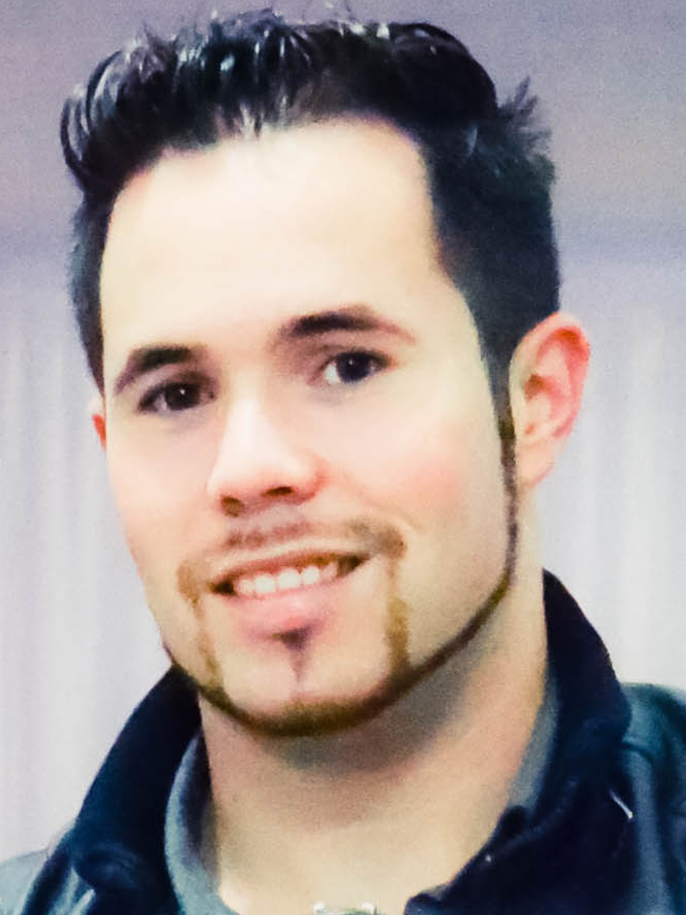
Iuri Alves Dias De Oliveira
Natural de Santa Vitória do Palmar, morando atualmente em Guaíba
Rua Onze, 105 / apto 0010 - cohab – Guaíba – RS
Telefone: (53) 9996-4916
E-mail: iuredias@outlook.com
Idade: 21 anos
Estado Civil: Solteiro

Objetivos
Profissional extremamente competente e comunicativo, busco sempre fazer o melhor na area que atuo, tendo bastante conhecimento na Área da Informática.
Formação
- Ensino Médio Completo

Experiência
- Cargo: Instrutor de Informatica – de janeiro de 2012 até julho de 2013
Exattus escola de profisões - Santa vitoria do palmar - rs
Principais responsabilidades: Dar aula para crianças e adultos, dar assistencia basica para
os computadores.
- Cargo: Editor Audio Visual – Começando em Agosto de 2013 e dando continuidade.
Estudio Jerusa Kessler
Principais responsabilidades: Editar Videos, Editar Fotos, Filmar, Fotografar, Dar assistencia aos computadores, operar impressoras, ter contato direto com o publico e crianças.

Qualificações
- Curso de Informatica Avançada– Exattus escola de profissões – Carga horária: 120 horas
- Curso de Manutenção de Rede –Exattus escola de profissões – Carga horária: 21 horas
- Curso de PhotoShop Avançado - Exattus escola de profissões - Carga horária: 30 horas

